淡江時報 第 1151 期
海豚盃排球賽 各校球友交流切磋
學生大代誌
為聯絡各校球友情感，促進排球運動盛行，體育事務處與女子排球代表隊共同舉辦「第四屆淡江大學海豚盃全國排球錦標賽」，10月15及16日在體育館4樓舉行，分為大專女子組及大專男子組，參賽隊伍計有12隊女子組，24隊男子組，預賽採循環賽制，決賽則採用單淘汰賽。

本次比賽邀請具有國家A級和B級證照的裁判團，減少爭議判決，力求公平、公正的比賽環境，比賽過程非常精彩，原落後隊伍分數急起直追，反敗為勝的激烈爭戰，讓觀眾看得目不轉睛，最終賽果，由國立臺北科技大學奪得男子組冠軍，臺灣大學拿下女子組冠軍。（文／方健霖、攝影／鍾子靖）
2022/10/22

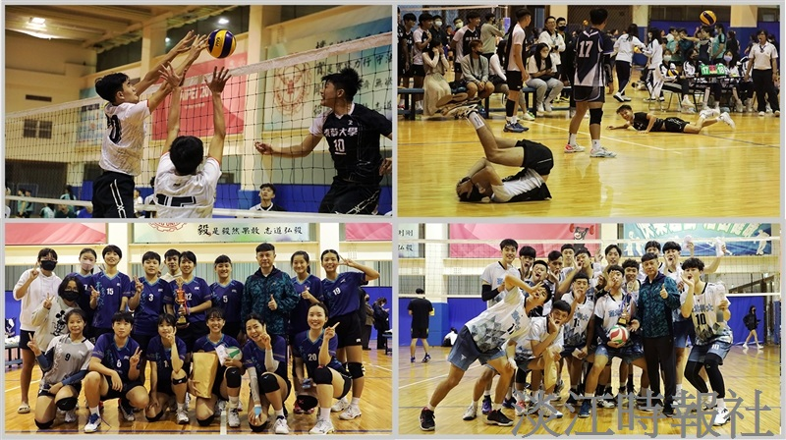
海豚盃全國排球錦標賽

